День вошебства
Здравствуйте дорогие ребята, уважаемые родители! В нашем онлайн - лагере сегодня - День вошебства.

Но начнем мы его как всегда с зарядки: https://www.youtube.com/watch?v=BUY8FM0o52c

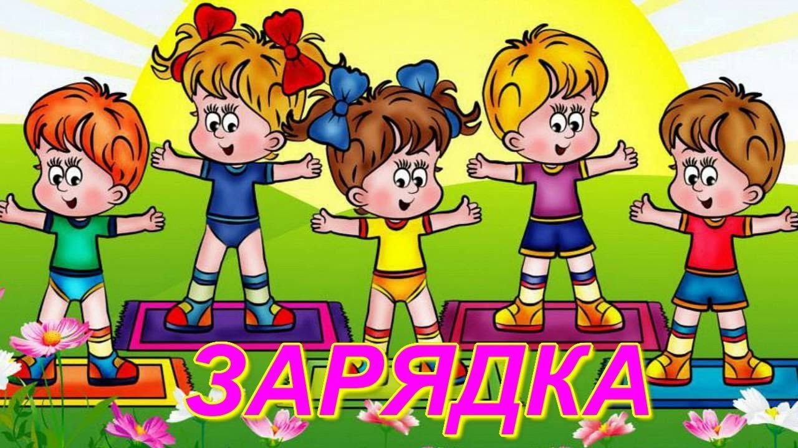

Вы видели настоящую магию? Если нет, то смотрите:
https://www.youtube.com/watch?v=psmpTIWNU7Q
Хотите научиться волшебству? Тогда вперед, переходите по ссылке и учитесь удивлять своих друзей волшебными умениями: https://www.youtube.com/watch?v=aPgqGSUiIe4

Внимание конкурс!!!
Объявляем конкурс на лучший фокус!
Запишите на видео свой фокус (или несколько) и вышлите нам. Фокусы могут быть самые различные как те, что были в школе фокусников в ролике, так и другие. Обращаем ваше внимание на безопасность проведения фокуса.
ФОКУСЫ С ИСПОЛЬЗОВАНИЕМ ОГНЯ, ДЫМА, ОПАСНЫХ ЖИДКОСТЕЙ НЕ МОГУТ УЧАСТВОВАТЬ В КОНКУРСЕ ОДНОЗНАЧНО.
Исполнитель самого зрелищного фокуса получит грамоту онлайн-лагеря.
Свои видео шлите на адрес: seryhlarisa@yandex.ru до 15.00
Не забудьте указать свою фамилию, имя и название мероприятия

